Информация
в части вопросов социально-психолого-педагогического сопровождения, оказания психологической помощи, правового просвещения, психолого-педагогического просвещения и профилактики

Баннер | Название | Ссылка | Телефон горячей линии
 | Растим детей. Навигатор для современных родителей | https://xn--80aidamjr3akke.xn--p1ai/ | 8 (800) 444-22-32
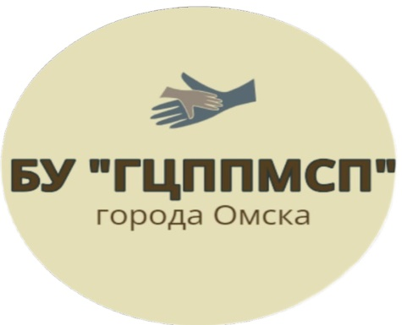 | Единая служба поддержки семей, имеющих детей | https://xn--c1asiabl5a.xn--p1ai/edinayslugba | 8(3812)777779
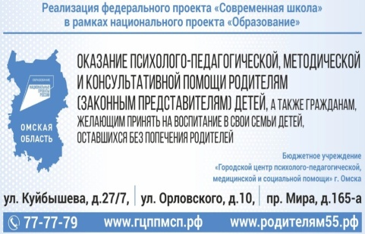 | Горячая линия психолого-педагогической поддержки родителей | https://xn--c1asiabl5a.xn--p1ai/gpsomsk | 8(3812)777779
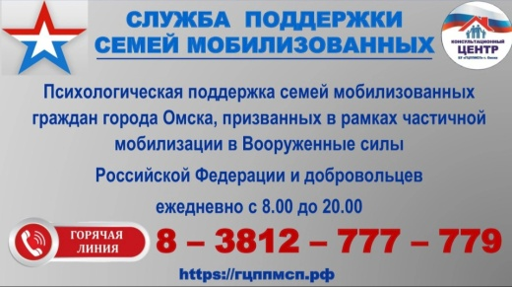 | Психологическая поддержка семей военнослужащих и мобилизованных, участников СВО | https://xn--c1asiabl5a.xn--p1ai/gpsomsk | 8(3812)777779
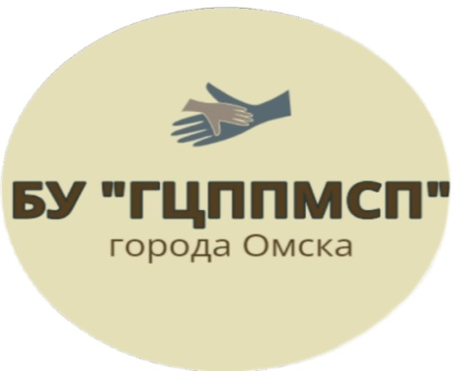 | Городская психолого-медико-педагогическая комиссия города Омска | https://xn--c1asiabl5a.xn--p1ai/gpmpk | 8(3812)777779
 | Детский Телефон доверия | https://www.fond-detyam.ru/detskiy-telefon-doveriya/ | 8-800-2000-122
БУОО «Омский областной центр социально-психологической помощи несовершеннолетним и молодежи» | Городской Телефон доверия |  | 8-(3812)264241

